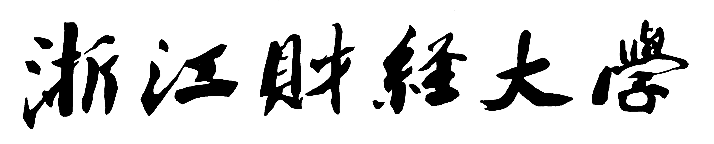

实 验（实训）报 告

项 目 名 称 综合考核:药店销售系统开发
所属课程名称 高级数据库/Oracle大型数据库
项 目 类 型 综合性
实验(实训)日期

班 级 19计算机2班
学 号 190110910232
姓 名 张扬扬
指导教师 邓绪斌

浙江财经大学教务处制

一、实验（实训）概述：
【目的及要求】
运用oracle数据库实现图书馆中图书及员工学生的管理功能以及借还书操作
【基本原理】
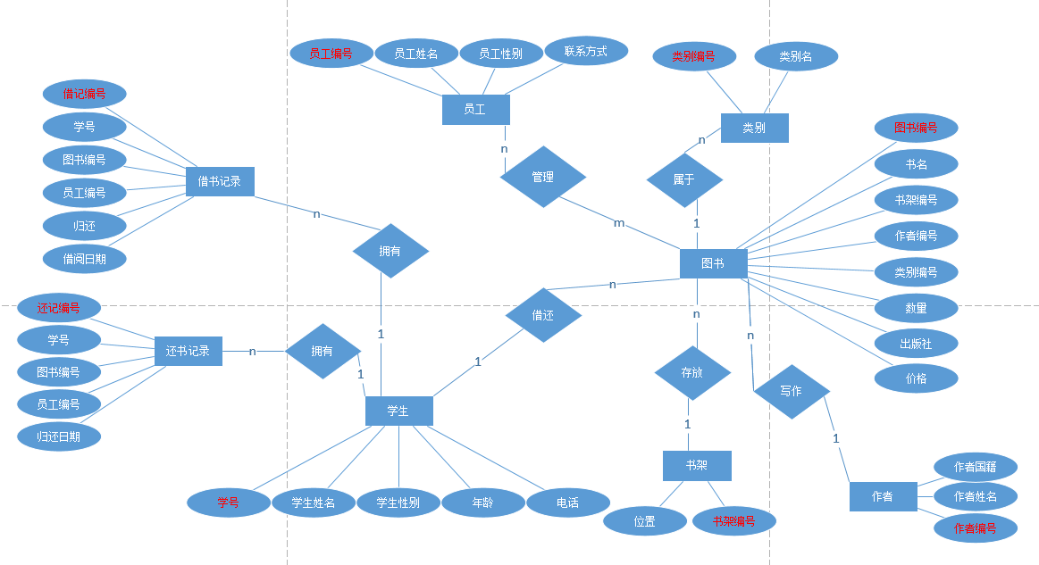
【实施环境】（使用的材料、设备、软件）
oracle
二、实验（实训）内容：
【项目内容】
主要业务
（1）图书采购时实现新增图书信息的录入及已有图书数量的增加
（2）图书借出时插入借书记录并把该图书数量-1
（3）图书归还时插入还书记录，把该书标为已归还并该图书数量+1
（4）插入修改删除员工图书学生等信息
（5）查看借出图书、在库图书信息及借还书记录等信息
（6）触发器实现对学生以及员工性别的限制
【方案设计】

学生
字段名 | 数据类型 | 主键 | 外键 | 说明
学号 | Char（8） | √
学生姓名 | Char（8）
学生性别 | Char（8） |  |  | 触发器 限制为男 或 女
年龄 | Int
电话 | Char（20）
员工
字段名 | 数据类型 | 主键 | 外键 | 说明
员工编号 | Char（8） | √
员工姓名 | Char（8）
员工性别 | Char（8） |  |  | 触发器 限制为男 或 女
联系方式 | Char（20）
图书
字段名 | 数据类型 | 主键 | 外键 | 说明
图书编号 | Char（8） | √
书名 | Char（50）
书架编号 | Char（8） |  | 书架.书架编号
作者编号 | Char（8） |  | 作者.作者编号
类别编号 | Char（8） |  | 类别.类别编号
出版社 | Char（50）
价格 | Float
数量 | Int
作者
字段 | 数据类型 | 主键 | 外键 | 说明
作者编号 | Char（8） | √
作者姓名 | Char（8）
作者国籍 | Char（50）
类别
字段 | 数据类型 | 主键 | 外键 | 说明
类别编号 | Char（50） | √
类别名 | Char（20）

借书记录
字段 | 数据类型 | 主键 | 外键 | 说明
借记编号 | Char（8） | √
学号 | Char（8） |  | 学生.学号
图书编号 | Char（8） |  | 图书.图书编号
员工编号 | Char（8） |  | 员工.员工编号
归还 | Char（1） |  |  | 0：没有 1：归还
借阅日期 | Date
还书记录
字段 | 数据类型 | 主键 | 外键 | 说明
还记编号 | Char（8） | √
学号 | Char（8） |  | 学生.学号
图书编号 | Char（8） |  | 图书.图书编号
员工编号 | Char（8） |  | 员工.员工编号
归还日期 | Date
书架
字段 | 数据类型 | 主键 | 外键 | 说明
书架编号 | Char（8） | √
位置 | Char（8）

【实验（实训）过程】（步骤、记录、数据、程序等）
--创建用户zyy232,密码232
conn sys/Xx123456 as sysdba
declare cc int; begin
select count(*) into cc from dba_users where username='ZYY232';
if cc=1 then execute immediate 'drop user zyy232 cascade' ; end if;
end;
/
create user zyy232 identified by 232 default tablespace users quota 100m on users account unlock;
grant create session, create table, create view, create procedure, create trigger to zyy232;

--创建和插入表
conn zyy232/232
declare cc int; begin
select count(*) into cc from user_tables where table_name='学生';
if cc=1 then execute immediate 'drop table 学生'; end if;
select count(*) into cc from user_tables where table_name='图书';
if cc=1 then execute immediate 'drop table 图书'; end if;
select count(*) into cc from user_tables where table_name='作者';
if cc=1 then execute immediate 'drop table 作者'; end if;
select count(*) into cc from user_tables where table_name='类别';
if cc=1 then execute immediate 'drop table 类别'; end if;
select count(*) into cc from user_tables where table_name='借书记录';
if cc=1 then execute immediate 'drop table 借书记录'; end if;
select count(*) into cc from user_tables where table_name='还书记录';
if cc=1 then execute immediate 'drop table 还书记录'; end if;
select count(*) into cc from user_tables where table_name='书架';
if cc=1 then execute immediate 'drop table 书架'; end if;
select count(*) into cc from user_tables where table_name='员工';
if cc=1 then execute immediate 'drop table 员工'; end if;
end;
/
CREATE TABLE 员工(
员工编号 char(8) primary key,
员工姓名 char(8),
员工性别 char(8),
联系方式 char(20)
);
CREATE TABLE 学生(
学号 char(8) primary key,
学生姓名 char(8),
学生性别 char(8),
年龄 int,
电话 char(20)
);
CREATE TABLE 图书(
图书编号 char(8) primary key,
书名 char(50),
类别编号 char(8),
书架编号 char(8),
作者编号 char(8),
价格 float,
数量 int,
出版社 char(50)
);
CREATE TABLE 作者(
作者编号 char(8) primary key,
作者姓名 char(50),
国籍 char(50)
);
CREATE TABLE 类别(
类别编号 char(8) primary key,
类别名 char(20)
);
CREATE TABLE 借书记录(
借记编号 char(8) primary key,
学号 char(8),
图书编号 char(8),
员工编号 char(8),
归还 char(1),
借阅日期 date
);
CREATE TABLE 还书记录(
还记编号 char(8) primary key,
学号 char(8),
图书编号 char(8),
员工编号 char(8),
归还日期 date
);
CREATE TABLE 书架(
书架编号 char(8) primary key,
位置 char(8)
);
--创建视图
CREATE OR REPLACE VIEW 作者视图 AS
SELECT a.作者编号, a.作者姓名, a.国籍, b.书名
FROM 图书 b, 作者 a
where b.作者编号 = a.作者编号;

CREATE OR REPLACE VIEW 图书视图 AS
SELECT b.图书编号, d.位置, b.书名, c.类别名, a.作者姓名, b.数量, b.价格, b.出版社
FROM 图书 b, 作者 a, 类别 c, 书架 d
WHERE b.作者编号 = a.作者编号 AND b.类别编号 = c.类别编号 AND b.书架编号=d.书架编号;

CREATE OR REPLACE VIEW 借书记录视图 AS
SELECT d.借记编号,a.学生姓名,b.员工姓名,c.书名,d.借阅日期
FROM 学生 a,员工 b,图书 c,借书记录 d
WHERE a.学号=d.学号 AND b.员工编号=d.员工编号 AND c.图书编号= d.图书编号;

CREATE OR REPLACE VIEW 还书记录视图 AS
SELECT d.还记编号,a.学生姓名,b.员工姓名,c.书名,d.归还日期
FROM 学生 a,员工 b,图书 c,还书记录 d
WHERE a.学号=d.学号 AND b.员工编号=d.员工编号 AND c.图书编号= d.图书编号;

CREATE OR REPLACE VIEW 借出图书视图 AS
SELECT c.图书编号,a.学生姓名,c.书名,b.借阅日期
FROM 学生 a,图书 c,借书记录 b
WHERE a.学号=b.学号 AND c.图书编号= b.图书编号 AND b.归还='0';

--触发器，限制性别为男女
CREATE OR REPLACE TRIGGER 学生性别限制
BEFORE INSERT OR UPDATE ON 学生
FOR EACH ROW
BEGIN
IF (:NEW.学生性别 not in('男','女')) THEN
dbms_output.put_line('性别不合法！');
RAISE_APPLICATION_ERROR(-20004,'!!!');
END IF;
END;
/

CREATE OR REPLACE TRIGGER 员工性别限制
BEFORE INSERT OR UPDATE ON 员工
FOR EACH ROW
BEGIN
IF (:NEW.员工性别 not in('男','女')) THEN
dbms_output.put_line('性别不合法！');
RAISE_APPLICATION_ERROR(-20004,'!!!');
END IF;
END;
/

--创建存储过程
CREATE OR REPLACE PROCEDURE 借书 (
v_st out int,
V_借记编号 借书记录.借记编号%type,
V_图书编号 图书.图书编号%type,
V_员工编号 员工.员工编号%type,
V_学号 学生.学号%type)
AS cc int;
BEGIN
--检查参数值的合法性
If LTrim(RTrim(V_图书编号))='' OR V_图书编号 IS NULL THEN v_st:=1;return;END IF;
If LTrim(RTrim(V_员工编号))='' OR V_员工编号 IS NULL THEN v_st:=2;return;END IF;
If LTrim(RTrim(V_借记编号))='' OR V_借记编号 IS NULL THEN v_st:=3;return;END IF;
If LTrim(RTrim(V_学号))='' OR V_学号 IS NULL THEN v_st:=4;return;END IF;

SELECT count(*) into cc FROM 借书记录 WHERE 借记编号=V_借记编号;
If cc<>0 THEN v_st:=5;return;END IF;
SELECT count(*) into cc FROM 图书 WHERE 图书编号=V_图书编号;
If cc=0 THEN v_st:=6;return;END IF;
SELECT count(*) into cc FROM 学生 WHERE 学号=V_学号;
If cc=0 THEN v_st:=7;return;END IF;
SELECT count(*) into cc FROM 员工 WHERE 员工编号=V_员工编号;
If cc=0 THEN v_st:=8;return;END IF;

SELECT 数量 INTO cc FROM 图书 WHERE 图书编号 = V_图书编号;
IF cc <= 0 THEN v_st:= 9;return;END IF;
UPDATE 图书 SET 数量 = (SELECT 数量 FROM 图书 WHERE 图书编号 = V_图书编号) - 1
WHERE 图书编号 = V_图书编号;
insert into 借书记录 values(V_借记编号,V_学号,V_图书编号,V_员工编号,'0',sysdate);
v_st:=0;
Exception
when others then
v_st:=sqlcode;
End;
/

CREATE OR REPLACE PROCEDURE 还书 (
v_st out int,
V_还记编号 还书记录.还记编号%type,
V_借记编号 借书记录.借记编号%type,
V_图书编号 图书.图书编号%type,
V_员工编号 员工.员工编号%type,
V_学号 学生.学号%type)
AS cc int;
BEGIN
--检查参数值的合法性
If LTrim(RTrim(V_图书编号))='' OR V_图书编号 IS NULL THEN v_st:=1;return;END IF;
If LTrim(RTrim(V_员工编号))='' OR V_员工编号 IS NULL THEN v_st:=2;return;END IF;
If LTrim(RTrim(V_还记编号))='' OR V_还记编号 IS NULL THEN v_st:=3;return;END IF;
If LTrim(RTrim(V_借记编号))='' OR V_借记编号 IS NULL THEN v_st:=4;return;END IF;
If LTrim(RTrim(V_学号))='' OR V_学号 IS NULL THEN v_st:=4;return;END IF;

SELECT count(*) into cc FROM 还书记录 WHERE 还记编号=V_还记编号;
If cc<>0 THEN v_st:=5;return;END IF;
SELECT count(*) into cc FROM 图书 WHERE 图书编号=V_图书编号;
If cc=0 THEN v_st:=6;return;END IF;
SELECT count(*) into cc FROM 学生 WHERE 学号=V_学号;
If cc=0 THEN v_st:=7;return;END IF;
SELECT count(*) into cc FROM 员工 WHERE 员工编号=V_员工编号;
If cc=0 THEN v_st:=8;return;END IF;

UPDATE 图书 SET 数量 = (SELECT 数量 FROM 图书 WHERE 图书编号 = V_图书编号) + 1
WHERE 图书编号 = V_图书编号;
UPDATE 借书记录 SET 归还 = '1'
WHERE 借记编号 = V_借记编号;
insert into 还书记录 values(V_还记编号,V_学号,V_图书编号,V_员工编号,sysdate);
v_st:=0;
Exception
when others then
v_st:=sqlcode;
End;
/

CREATE OR REPLACE PROCEDURE 图书采购 (
v_st out int,
V_书名 图书.书名%type,
V_图书编号 图书.图书编号%type,
V_类别名 类别.类别名%type,
V_类别编号 图书.类别编号%type,
V_书架编号 图书.书架编号%type,
V_作者姓名 作者.作者姓名%type,
V_作者编号 图书.作者编号%type,
V_国籍 作者.国籍%type,
V_出版社 图书.出版社%type,
V_价格 float,
V_数量 int)
AS cc int;
BEGIN
--检查参数值的合法性
If LTrim(RTrim(V_图书编号))='' OR V_图书编号 IS NULL THEN v_st:=1;return;END IF;
If LTrim(RTrim(V_书名))='' OR V_书名 IS NULL THEN v_st:=2;return;END IF;
If LTrim(RTrim(V_数量))='' OR V_数量 IS NULL THEN v_st:=3;return;END IF;
If LTrim(RTrim(V_类别编号))='' OR V_类别编号 IS NULL THEN v_st:=4;return;END IF;
If LTrim(RTrim(V_类别名))='' OR V_类别名 IS NULL THEN v_st:=5;return;END IF;
If LTrim(RTrim(V_书架编号))='' OR V_书架编号 IS NULL THEN v_st:=6;return;END IF;
If LTrim(RTrim(V_作者编号))='' OR V_作者编号 IS NULL THEN v_st:=7;return;END IF;
If LTrim(RTrim(V_作者姓名))='' OR V_作者姓名 IS NULL THEN v_st:=8;return;END IF;
If LTrim(RTrim(V_国籍))='' OR V_国籍 IS NULL THEN v_st:=9;return;END IF;
If LTrim(RTrim(V_价格))='' OR V_价格 IS NULL THEN v_st:=10;return;END IF;
If LTrim(RTrim(V_出版社))='' OR V_出版社 IS NULL THEN v_st:=11;return;END IF;

--书不是已有的话进行插入
SELECT count(*) into cc FROM 图书 WHERE 图书编号=V_图书编号;
If cc=0 THEN
insert into 图书 values(V_图书编号,V_书名,V_类别编号,V_书架编号, v_作者编号, v_价格, v_数量, v_出版社);
SELECT count(*) into cc FROM 类别 WHERE 类别编号=V_类别编号;
If cc=0 THEN
insert into 类别 values(V_类别编号,V_类别名);END IF;
SELECT count(*) into cc FROM 作者 WHERE 作者编号=V_作者编号;
If cc=0 THEN
insert into 作者 values(V_作者编号,V_作者姓名,V_国籍);END IF;
return;END IF;

UPDATE 图书 SET 数量 = (SELECT 数量 FROM 图书 WHERE 图书编号 = V_图书编号) + V_数量
WHERE 图书编号 = V_图书编号;
v_st:=0;
Exception
when others then
v_st:=sqlcode;
End;
/

CREATE OR REPLACE PROCEDURE 图书信息修改 (
v_st out int,
V_书名 图书.书名%type,
V_图书编号 图书.图书编号%type,
V_类别编号 图书.类别编号%type,
V_书架编号 图书.书架编号%type,
V_作者编号 图书.作者编号%type,
V_出版社 图书.出版社%type,
V_价格 float,
V_数量 int)
AS cc int;
BEGIN
--检查参数值的合法性
If LTrim(RTrim(V_图书编号))='' OR V_图书编号 IS NULL THEN v_st:=1;return;END IF;
If LTrim(RTrim(V_书名))='' OR V_书名 IS NULL THEN v_st:=2;return;END IF;
If LTrim(RTrim(V_数量))='' OR V_数量 IS NULL THEN v_st:=3;return;END IF;
If LTrim(RTrim(V_类别编号))='' OR V_类别编号 IS NULL THEN v_st:=4;return;END IF;
If LTrim(RTrim(V_书架编号))='' OR V_书架编号 IS NULL THEN v_st:=5;return;END IF;
If LTrim(RTrim(V_作者编号))='' OR V_作者编号 IS NULL THEN v_st:=6;return;END IF;
If LTrim(RTrim(V_价格))='' OR V_价格 IS NULL THEN v_st:=7;return;END IF;
If LTrim(RTrim(V_出版社))='' OR V_出版社 IS NULL THEN v_st:=8;return;END IF;

SELECT count(*) into cc FROM 图书 WHERE 图书编号=V_图书编号;
If cc=0 THEN v_st:=9;return;END IF;
SELECT count(*) into cc FROM 图书 WHERE 类别编号=V_类别编号;
If cc=0 THEN v_st:=10;return;END IF;
SELECT count(*) into cc FROM 图书 WHERE 书架编号=V_书架编号;
If cc=0 THEN v_st:=11;return;END IF;
SELECT count(*) into cc FROM 图书 WHERE 作者编号=V_作者编号;
If cc=0 THEN v_st:=12;return;END IF;

UPDATE 图书 set 书名=V_书名,类别编号=V_类别编号,书架编号=V_书架编号,作者编号=V_作者编号,价格=v_价格,出版社=v_出版社
WHERE 图书编号 = V_图书编号;
v_st:=0;
Exception
when others then
v_st:=sqlcode;
End;
/

CREATE OR REPLACE PROCEDURE 图书信息删除 (
v_st out int,
V_图书编号 图书.图书编号%type)
AS cc int;
BEGIN
--检查参数值的合法性
If LTrim(RTrim(V_图书编号))='' OR V_图书编号 IS NULL THEN v_st:=1;return;END IF;

SELECT count(*) into cc FROM 图书 WHERE 图书编号=V_图书编号;
If cc=0 THEN v_st:=9;return;END IF;
SELECT count(*) into cc FROM 借书记录 a,还书记录 b WHERE a.图书编号=V_图书编号 AND b.图书编号=V_图书编号 AND b.归还日期< a.借阅日期;
If cc=0 THEN v_st:=10;return;END IF;

DELETE from 图书 where 图书编号=V_图书编号;
v_st:=0;
Exception
when others then
v_st:=sqlcode;
End;
/

CREATE OR REPLACE PROCEDURE 学生信息插入 (
v_st out int,
V_学号 学生.学号%type,
V_学生姓名 学生.学生姓名%type,
V_学生性别 学生.学生性别%type,
V_年龄 int,
V_电话 学生.电话%type)
AS cc int;
BEGIN
--检查参数值的合法性
If LTrim(RTrim(V_学生姓名))='' OR V_学生姓名 IS NULL THEN v_st:=1;return;END IF;
If LTrim(RTrim(V_学生性别))='' OR V_学生性别 IS NULL THEN v_st:=2;return;END IF;
If LTrim(RTrim(V_年龄))='' OR V_年龄 IS NULL THEN v_st:=3;return;END IF;
If LTrim(RTrim(V_学号))='' OR V_学号 IS NULL THEN v_st:=4;return;END IF;
If LTrim(RTrim(V_电话))='' OR V_电话 IS NULL THEN v_st:=5;return;END IF;

SELECT count(*) into cc FROM 学生 WHERE 学号=V_学号;
If cc<>0 THEN v_st:=6;return;END IF;

insert into 学生 values(V_学号,V_学生姓名,V_学生性别,V_年龄,V_电话);
v_st:=0;
Exception
when others then
v_st:=sqlcode;
End;
/

CREATE OR REPLACE PROCEDURE 学生信息修改 (
v_st out int,
V_学号 学生.学号%type,
V_学生姓名 学生.学生姓名%type,
V_学生性别 学生.学生性别%type,
V_年龄 int,
V_电话 学生.电话%type)
AS cc int;
BEGIN
--检查参数值的合法性
If LTrim(RTrim(V_学生姓名))='' OR V_学生姓名 IS NULL THEN v_st:=1;return;END IF;
If LTrim(RTrim(V_学生性别))='' OR V_学生性别 IS NULL THEN v_st:=2;return;END IF;
If LTrim(RTrim(V_年龄))='' OR V_年龄 IS NULL THEN v_st:=3;return;END IF;
If LTrim(RTrim(V_学号))='' OR V_学号 IS NULL THEN v_st:=4;return;END IF;
If LTrim(RTrim(V_电话))='' OR V_电话 IS NULL THEN v_st:=5;return;END IF;

SELECT count(*) into cc FROM 学生 WHERE 学号=V_学号;
If cc=0 THEN v_st:=6;return;END IF;

update 学生 set 学生姓名=V_学生姓名,学生性别=V_学生性别,年龄=V_年龄,电话=V_电话
where 学号=V_学号;
v_st:=0;
Exception
when others then
v_st:=sqlcode;
End;
/

CREATE OR REPLACE PROCEDURE 学生信息删除 (
v_st out int,
V_学号 学生.学号%type)
AS cc int;
BEGIN
--检查参数值的合法性
If LTrim(RTrim(V_学号))='' OR V_学号 IS NULL THEN v_st:=5;return;END IF;

SELECT count(*) into cc FROM 学生 WHERE 学号=V_学号;
If cc=0 THEN v_st:=6;return;END IF;

DELETE from 学生 where 学号=V_学号;
v_st:=0;
Exception
when others then
v_st:=sqlcode;
End;
/

CREATE OR REPLACE PROCEDURE 员工信息插入 (
v_st out int,
V_员工编号 员工.员工编号%type,
V_员工姓名 员工.员工姓名%type,
V_员工性别 员工.员工性别%type,
V_联系方式 员工.联系方式%type)
AS cc int;
BEGIN
--检查参数值的合法性
If LTrim(RTrim(V_员工编号))='' OR V_员工编号 IS NULL THEN v_st:=1;return;END IF;
If LTrim(RTrim(V_员工姓名))='' OR V_员工姓名 IS NULL THEN v_st:=2;return;END IF;
If LTrim(RTrim(V_员工性别))='' OR V_员工性别 IS NULL THEN v_st:=3;return;END IF;
If LTrim(RTrim(V_联系方式))='' OR V_联系方式 IS NULL THEN v_st:=4;return;END IF;

SELECT count(*) into cc FROM 员工 WHERE 员工编号=V_员工编号;
If cc<>0 THEN v_st:=5;return;END IF;

insert into 员工 values(V_员工编号,V_员工姓名,V_员工性别,V_联系方式);
v_st:=0;
Exception
when others then
v_st:=sqlcode;
End;
/

CREATE OR REPLACE PROCEDURE 员工信息修改 (
v_st out int,
V_员工编号 员工.员工编号%type,
V_员工姓名 员工.员工姓名%type,
V_员工性别 员工.员工性别%type,
V_联系方式 员工.联系方式%type)
AS cc int;
BEGIN
--检查参数值的合法性
If LTrim(RTrim(V_员工编号))='' OR V_员工编号 IS NULL THEN v_st:=1;return;END IF;
If LTrim(RTrim(V_员工姓名))='' OR V_员工姓名 IS NULL THEN v_st:=2;return;END IF;
If LTrim(RTrim(V_员工性别))='' OR V_员工性别 IS NULL THEN v_st:=3;return;END IF;
If LTrim(RTrim(V_联系方式))='' OR V_联系方式 IS NULL THEN v_st:=4;return;END IF;

SELECT count(*) into cc FROM 员工 WHERE 员工编号=V_员工编号;
If cc=0 THEN v_st:=5;return;END IF;

update 员工 set 员工姓名=V_员工姓名,员工性别=V_员工性别,联系方式=V_联系方式
where 员工编号=V_员工编号;
v_st:=0;
Exception
when others then
v_st:=sqlcode;
End;
/

CREATE OR REPLACE PROCEDURE 员工信息删除 (
v_st out int,
V_员工编号 员工.员工编号%type)
AS cc int;
BEGIN
--检查参数值的合法性
If LTrim(RTrim(V_员工编号))='' OR V_员工编号 IS NULL THEN v_st:=1;return;END IF;

SELECT count(*) into cc FROM 员工 WHERE 员工编号=V_员工编号;
If cc=0 THEN v_st:=5;return;END IF;

delete from 员工 where 员工编号=V_员工编号;
v_st:=0;
Exception
when others then
v_st:=sqlcode;
End;
/

CREATE OR REPLACE PROCEDURE 类别信息插入 (
v_st out int,
V_类别编号 类别.类别编号%type,
V_类别名 类别.类别名%type)
AS cc int;
BEGIN
--检查参数值的合法性
If LTrim(RTrim(V_类别编号))='' OR V_类别编号 IS NULL THEN v_st:=1;return;END IF;
If LTrim(RTrim(V_类别名))='' OR V_类别名 IS NULL THEN v_st:=2;return;END IF;

SELECT count(*) into cc FROM 类别 WHERE 类别编号=V_类别编号;
If cc<>0 THEN v_st:=3;return;END IF;

insert into 类别 values(V_类别编号,V_类别名);
v_st:=0;
Exception
when others then
v_st:=sqlcode;
End;
/

CREATE OR REPLACE PROCEDURE 类别信息修改 (
v_st out int,
V_类别编号 类别.类别编号%type,
V_类别名 类别.类别名%type)
AS cc int;
BEGIN
--检查参数值的合法性
If LTrim(RTrim(V_类别编号))='' OR V_类别编号 IS NULL THEN v_st:=1;return;END IF;
If LTrim(RTrim(V_类别名))='' OR V_类别名 IS NULL THEN v_st:=2;return;END IF;

SELECT count(*) into cc FROM 类别 WHERE 类别编号=V_类别编号;
If cc=0 THEN v_st:=3;return;END IF;

update 类别 set 类别名=V_类别名 where 类别编号=V_类别编号;
v_st:=0;
Exception
when others then
v_st:=sqlcode;
End;
/

CREATE OR REPLACE PROCEDURE 类别信息删除 (
v_st out int,
V_类别编号 类别.类别编号%type)
AS cc int;
BEGIN
--检查参数值的合法性
If LTrim(RTrim(V_类别编号))='' OR V_类别编号 IS NULL THEN v_st:=1;return;END IF;

SELECT count(*) into cc FROM 类别 WHERE 类别编号=V_类别编号;
If cc=0 THEN v_st:=2;return;END IF;

DELETE from 类别 where 类别编号=V_类别编号;
v_st:=0;
Exception
when others then
v_st:=sqlcode;
End;
/

CREATE OR REPLACE PROCEDURE 作者信息插入 (
v_st out int,
V_作者编号 作者.作者编号%type,
V_作者姓名 作者.作者姓名%type,
V_国籍 作者.国籍%type)
AS cc int;
BEGIN
--检查参数值的合法性
If LTrim(RTrim(V_作者编号))='' OR V_作者编号 IS NULL THEN v_st:=1;return;END IF;
If LTrim(RTrim(V_作者姓名))='' OR V_作者姓名 IS NULL THEN v_st:=2;return;END IF;
If LTrim(RTrim(V_国籍))='' OR V_国籍 IS NULL THEN v_st:=3;return;END IF;

SELECT count(*) into cc FROM 作者 WHERE 作者编号=V_作者编号;
If cc<>0 THEN v_st:=4;return;END IF;

insert into 作者 values(V_作者编号,V_作者姓名,V_国籍);
v_st:=0;
Exception
when others then
v_st:=sqlcode;
End;
/

CREATE OR REPLACE PROCEDURE 作者信息修改 (
v_st out int,
V_作者编号 作者.作者编号%type,
V_作者姓名 作者.作者姓名%type,
V_国籍 作者.国籍%type)
AS cc int;
BEGIN
--检查参数值的合法性
If LTrim(RTrim(V_作者编号))='' OR V_作者编号 IS NULL THEN v_st:=1;return;END IF;
If LTrim(RTrim(V_作者姓名))='' OR V_作者姓名 IS NULL THEN v_st:=2;return;END IF;
If LTrim(RTrim(V_国籍))='' OR V_国籍 IS NULL THEN v_st:=3;return;END IF;

SELECT count(*) into cc FROM 作者 WHERE 作者编号=V_作者编号;
If cc=0 THEN v_st:=4;return;END IF;

update 作者 set 作者姓名=V_作者姓名,国籍=V_国籍 WHERE 作者编号=V_作者编号;
v_st:=0;
Exception
when others then
v_st:=sqlcode;
End;
/

CREATE OR REPLACE PROCEDURE 作者信息删除 (
v_st out int,
V_作者编号 作者.作者编号%type)
AS cc int;
BEGIN
--检查参数值的合法性
If LTrim(RTrim(V_作者编号))='' OR V_作者编号 IS NULL THEN v_st:=1;return;END IF;

SELECT count(*) into cc FROM 作者 WHERE 作者编号=V_作者编号;
If cc=0 THEN v_st:=2;return;END IF;

delete from 作者 WHERE 作者编号=V_作者编号;
v_st:=0;
Exception
when others then
v_st:=sqlcode;
End;
/

CREATE OR REPLACE PROCEDURE 书架信息插入 (
v_st out int,
V_书架编号 书架.书架编号%type,
V_位置 书架.位置%type)
AS cc int;
BEGIN
--检查参数值的合法性
If LTrim(RTrim(V_书架编号))='' OR V_书架编号 IS NULL THEN v_st:=1;return;END IF;
If LTrim(RTrim(V_位置))='' OR V_位置 IS NULL THEN v_st:=2;return;END IF;

SELECT count(*) into cc FROM 书架 WHERE 书架编号=V_书架编号;
If cc<>0 THEN v_st:=3;return;END IF;

insert into 书架 values(V_书架编号,V_位置);
v_st:=0;
Exception
when others then
v_st:=sqlcode;
End;
/

CREATE OR REPLACE PROCEDURE 书架信息修改 (
v_st out int,
V_书架编号 书架.书架编号%type,
V_位置 书架.位置%type)
AS cc int;
BEGIN
--检查参数值的合法性
If LTrim(RTrim(V_书架编号))='' OR V_书架编号 IS NULL THEN v_st:=1;return;END IF;
If LTrim(RTrim(V_位置))='' OR V_位置 IS NULL THEN v_st:=2;return;END IF;

SELECT count(*) into cc FROM 书架 WHERE 书架编号=V_书架编号;
If cc=0 THEN v_st:=3;return;END IF;

update 书架 set 位置=V_位置 WHERE 书架编号=V_书架编号;
v_st:=0;
Exception
when others then
v_st:=sqlcode;
End;
/

CREATE OR REPLACE PROCEDURE 书架信息删除 (
v_st out int,
V_书架编号 书架.书架编号%type)
AS cc int;
BEGIN
--检查参数值的合法性
If LTrim(RTrim(V_书架编号))='' OR V_书架编号 IS NULL THEN v_st:=1;return;END IF;

SELECT count(*) into cc FROM 书架 WHERE 书架编号=V_书架编号;
If cc=0 THEN v_st:=2;return;END IF;

DELETE from 书架 WHERE 书架编号=V_书架编号;
v_st:=0;
Exception
when others then
v_st:=sqlcode;
End;
/

【结论】（结果、分析）
预计视图

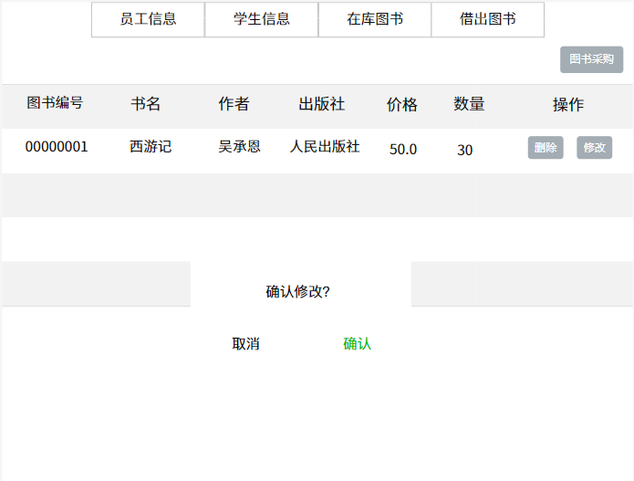
点击操作后系统将执行对应的删除与修改操作
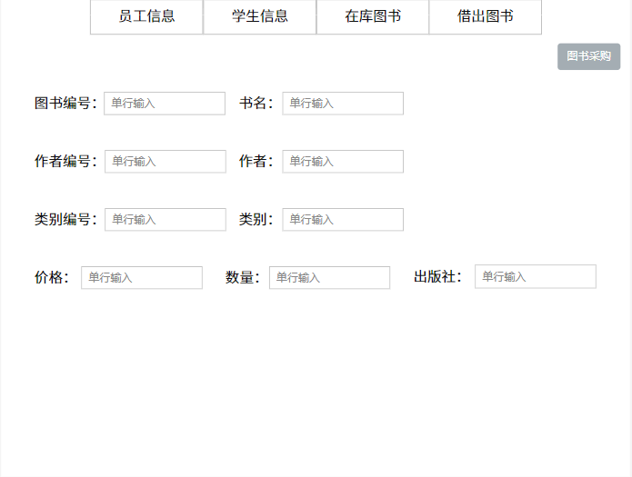
点击图书采购后输入相应信息完成图书的插入操作
创建用户
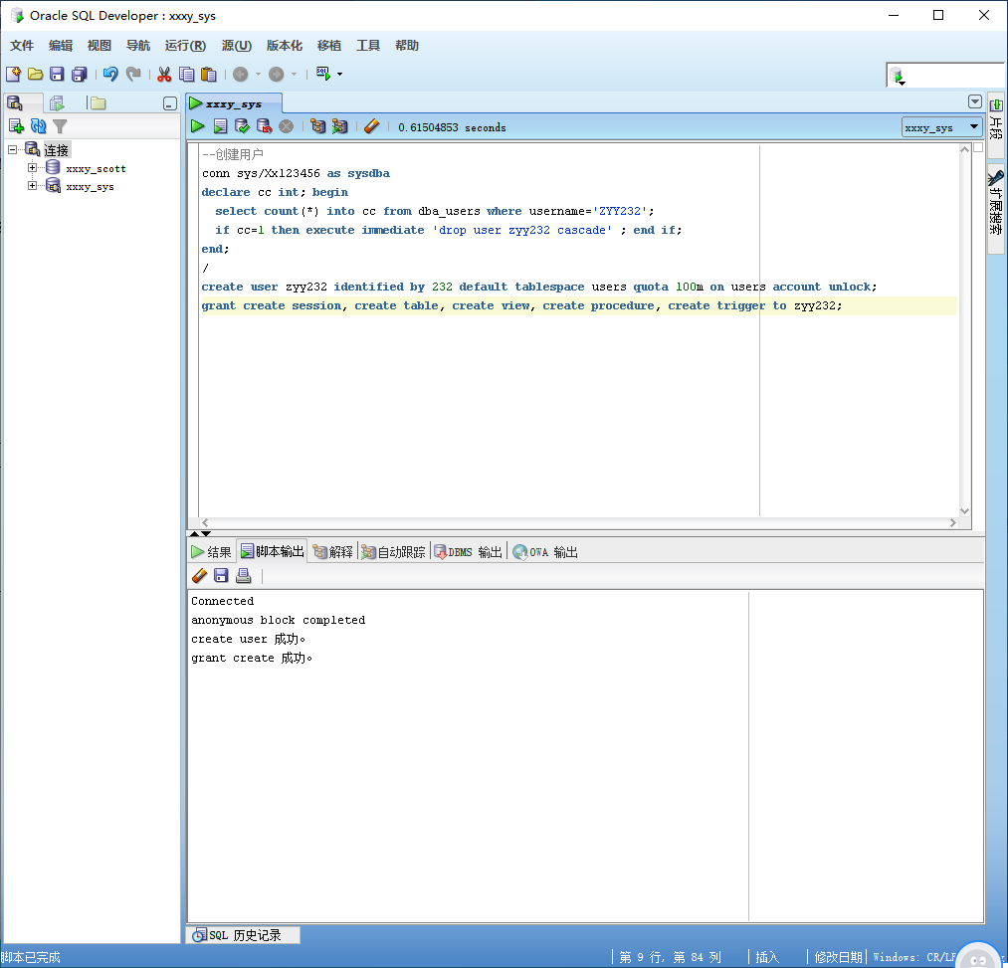
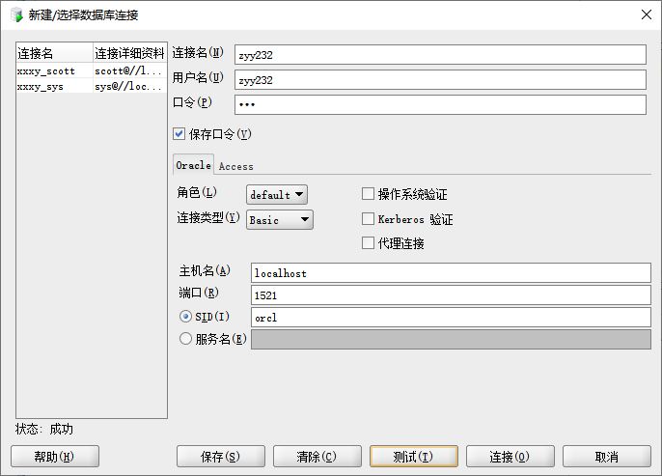
创建表
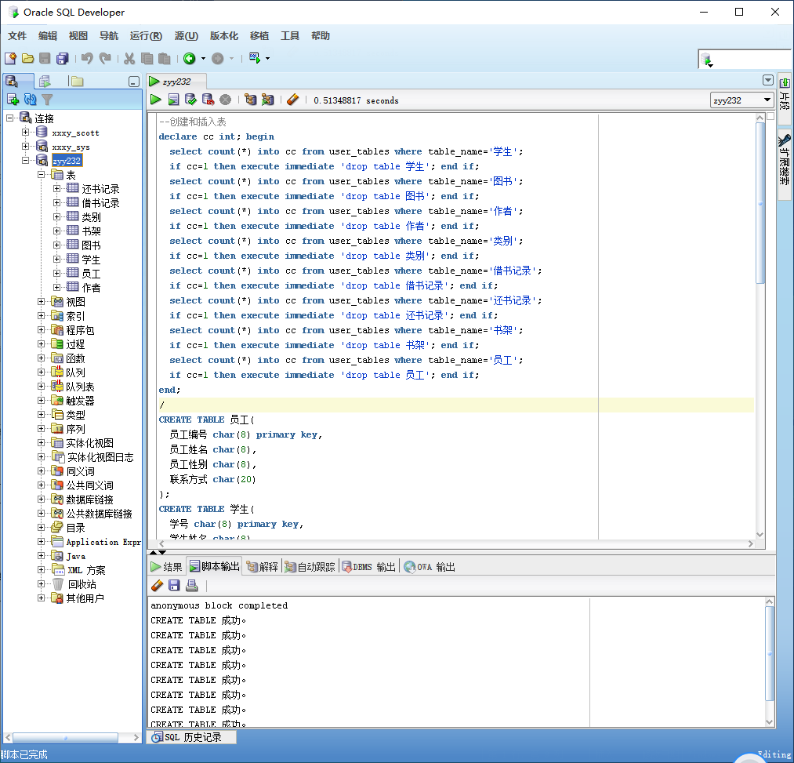
创建视图
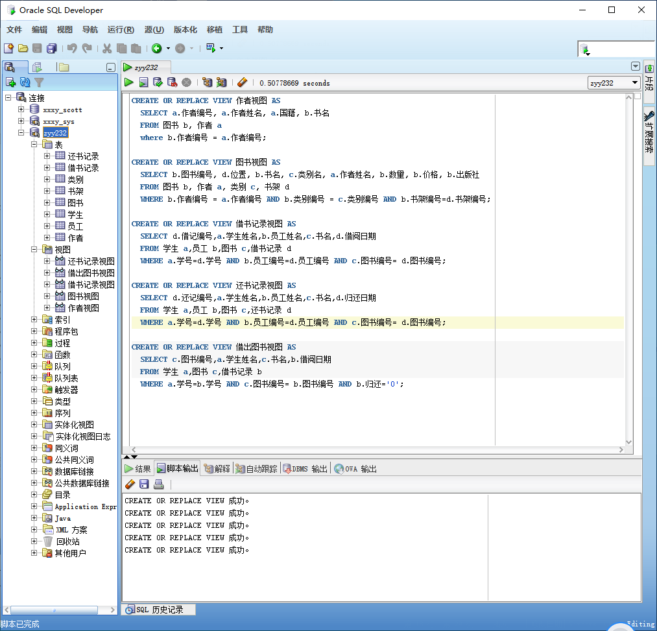
创建触发器
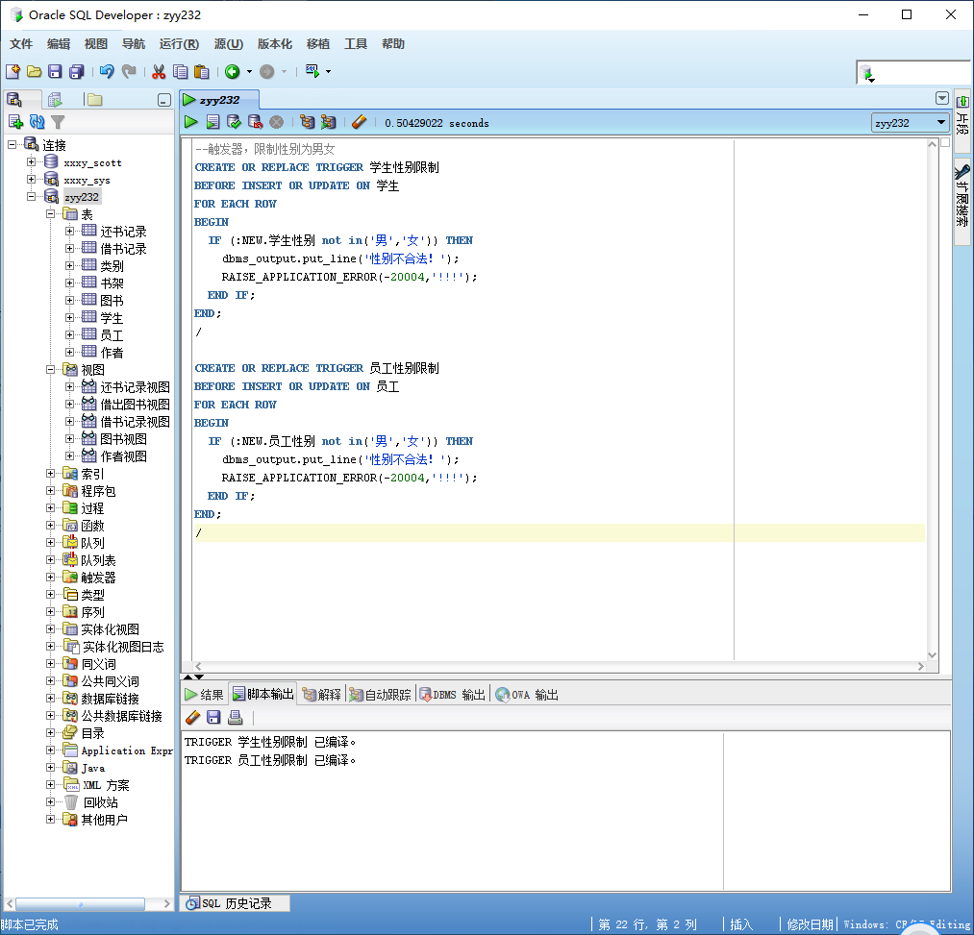
创建存储过程
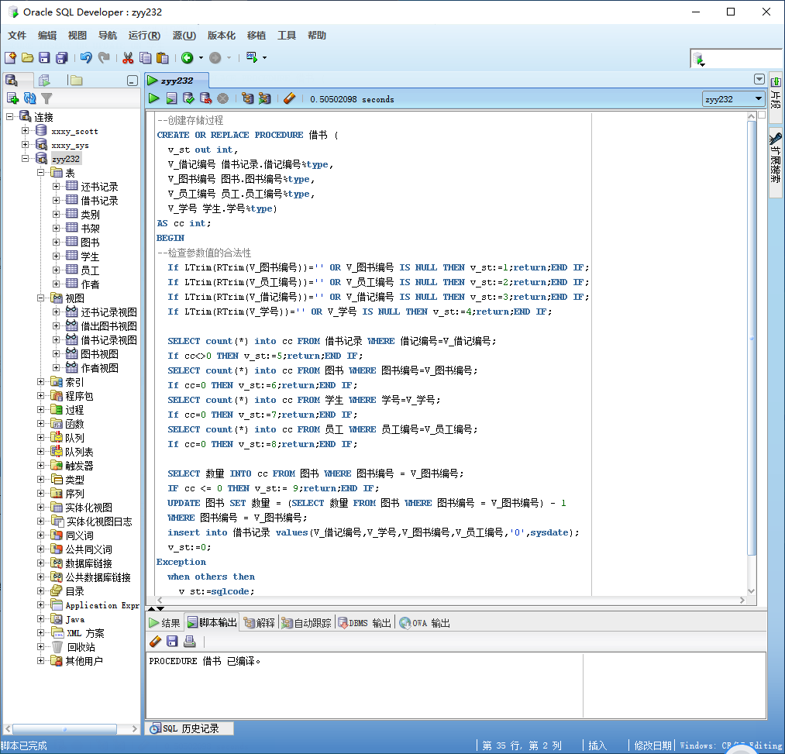
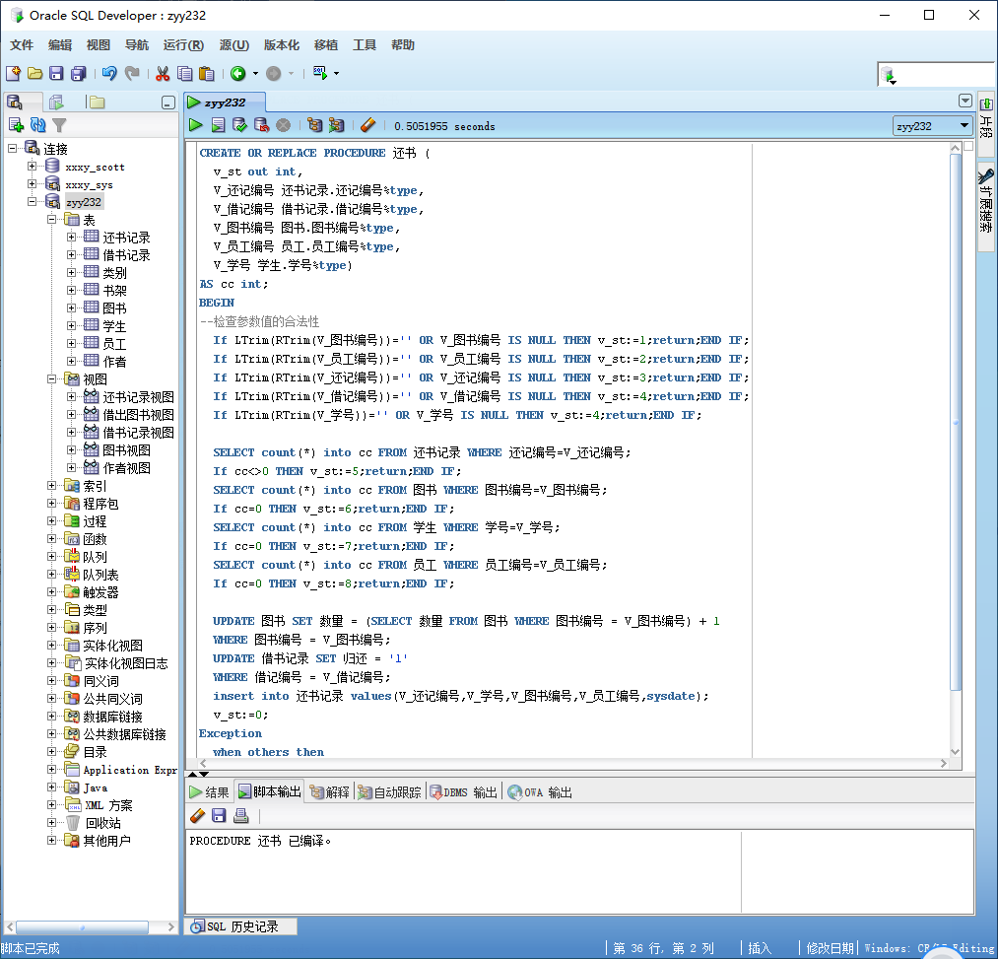
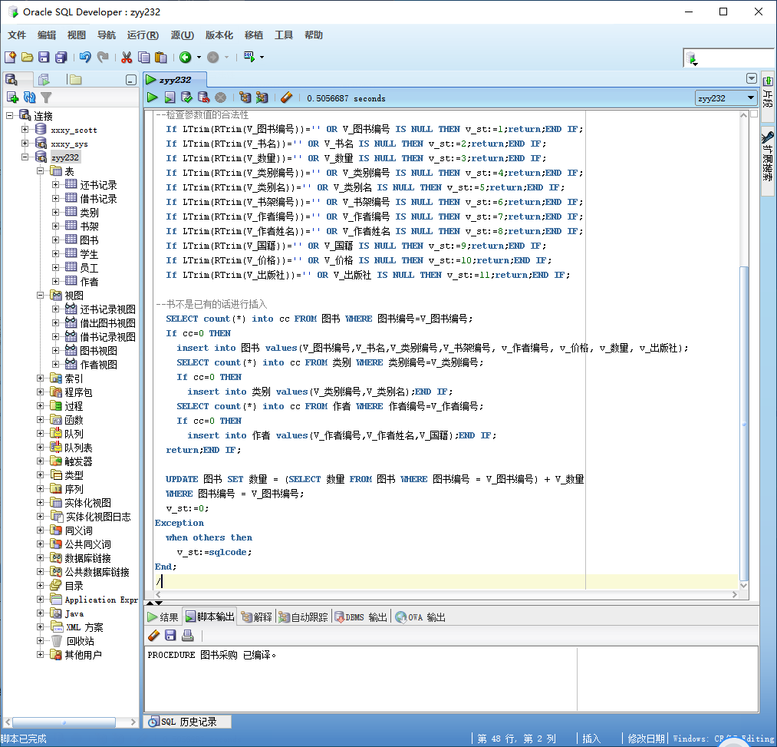

验证程序

插入数据
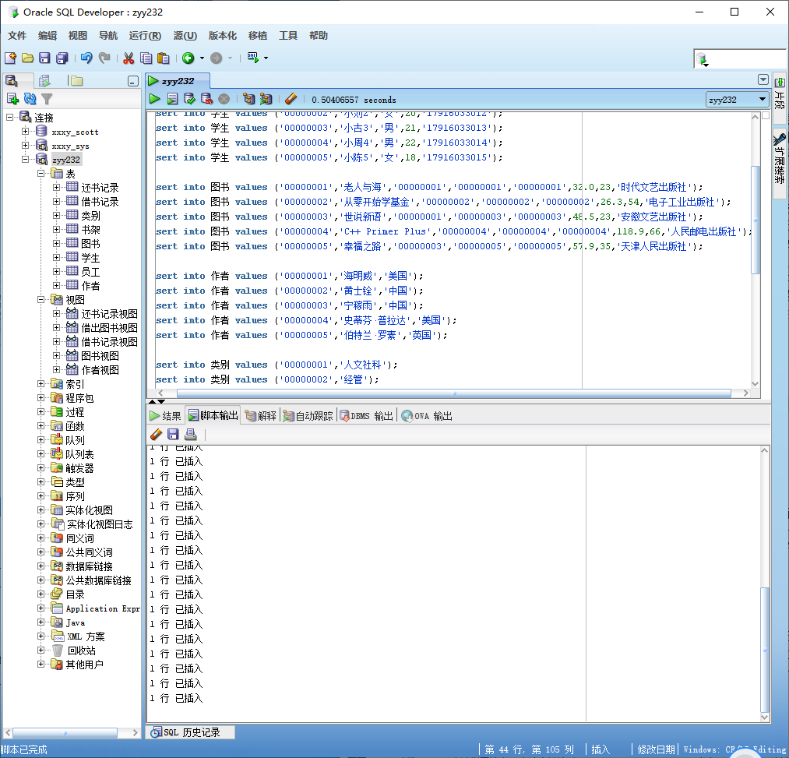
图书采购
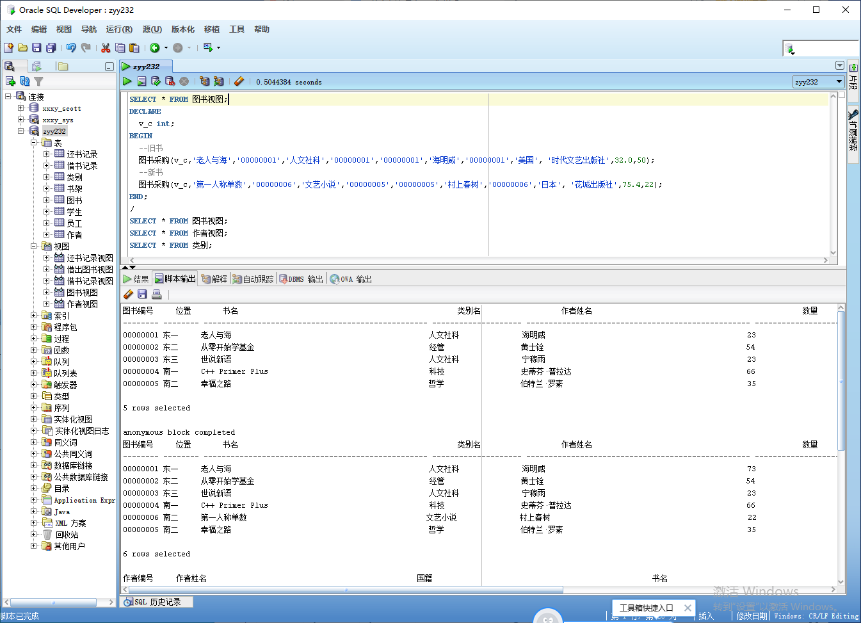
借书
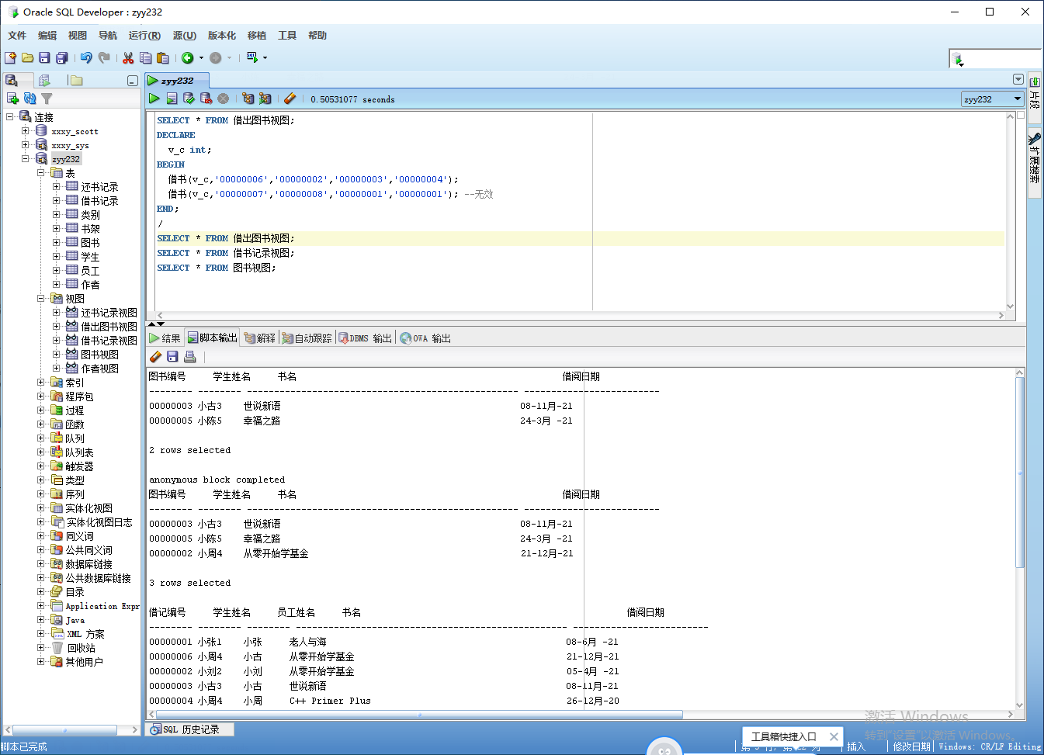
还书
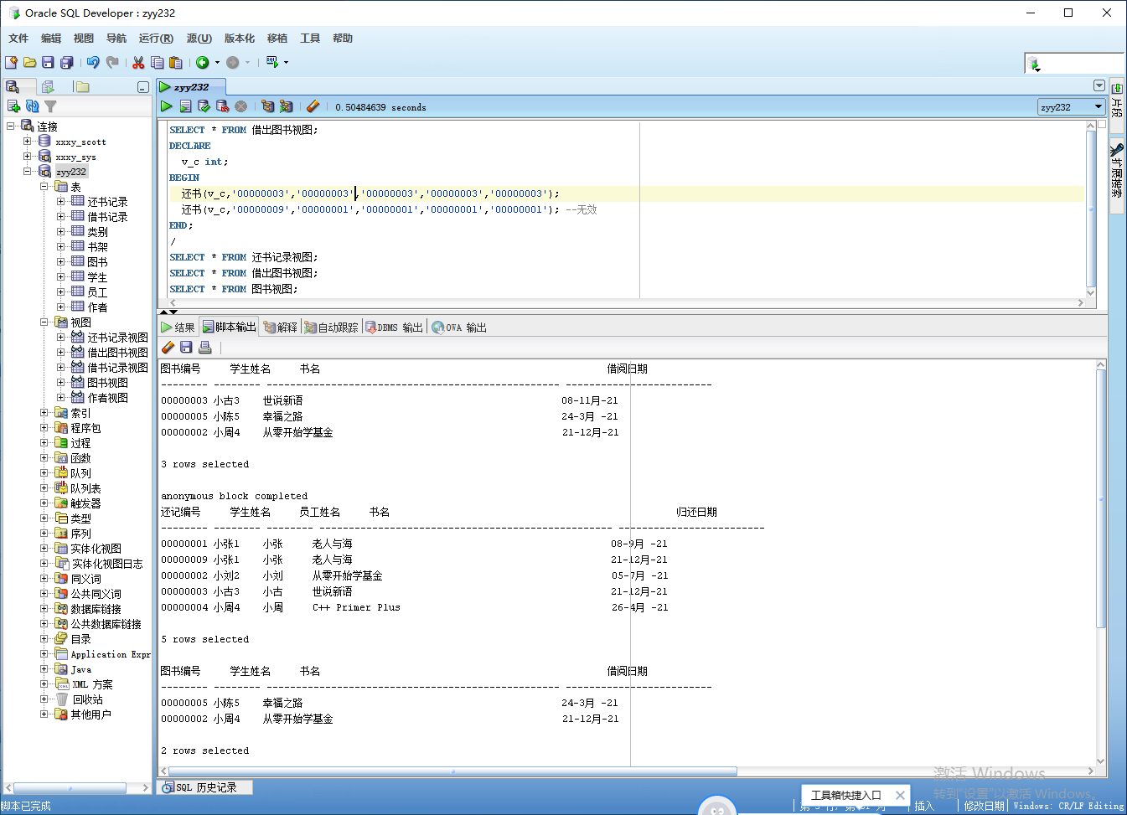
图书信息修改
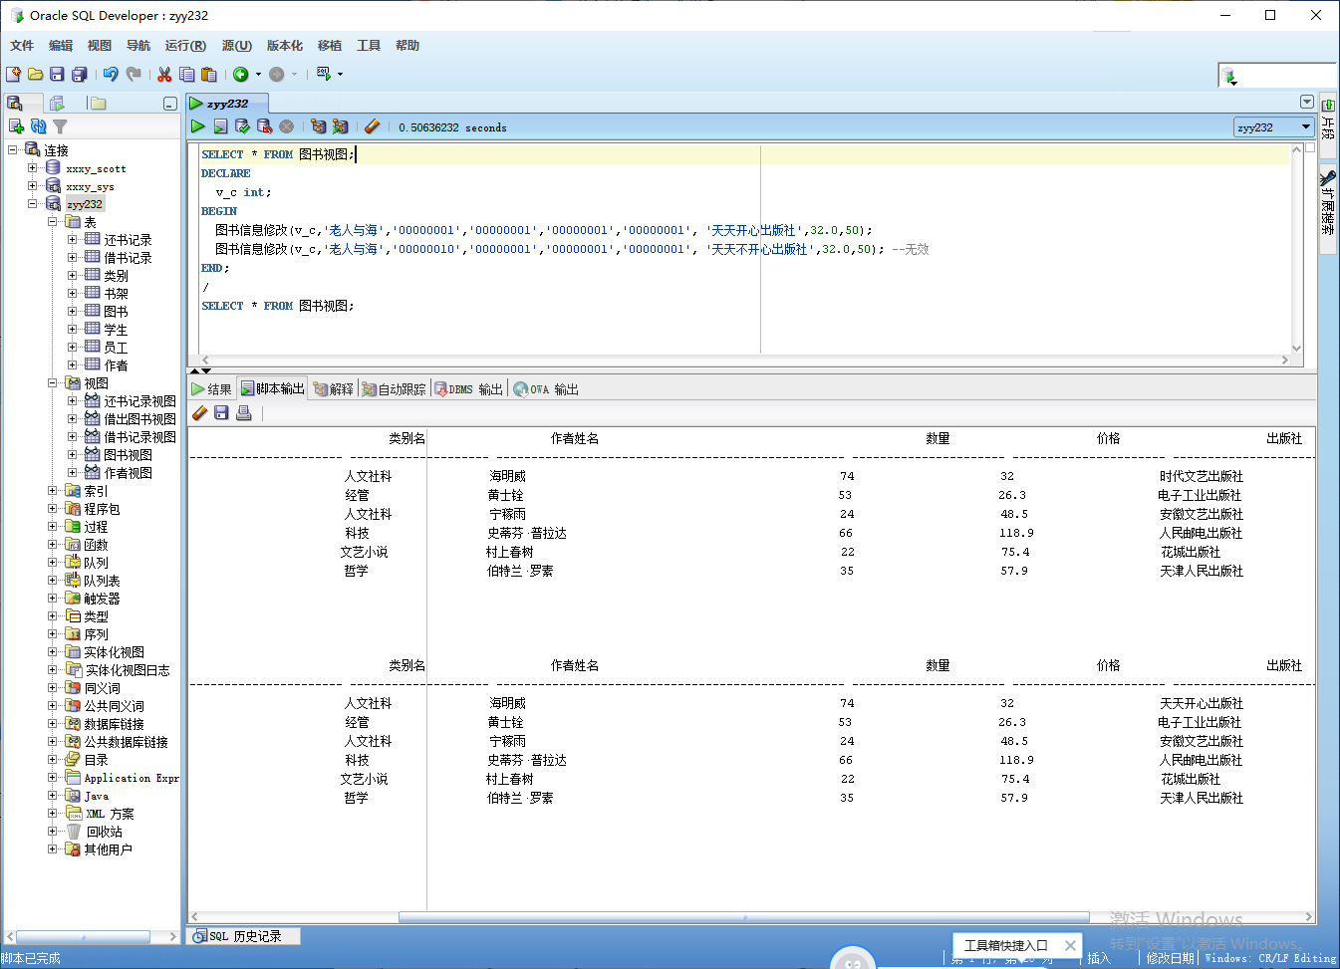
触发器验证
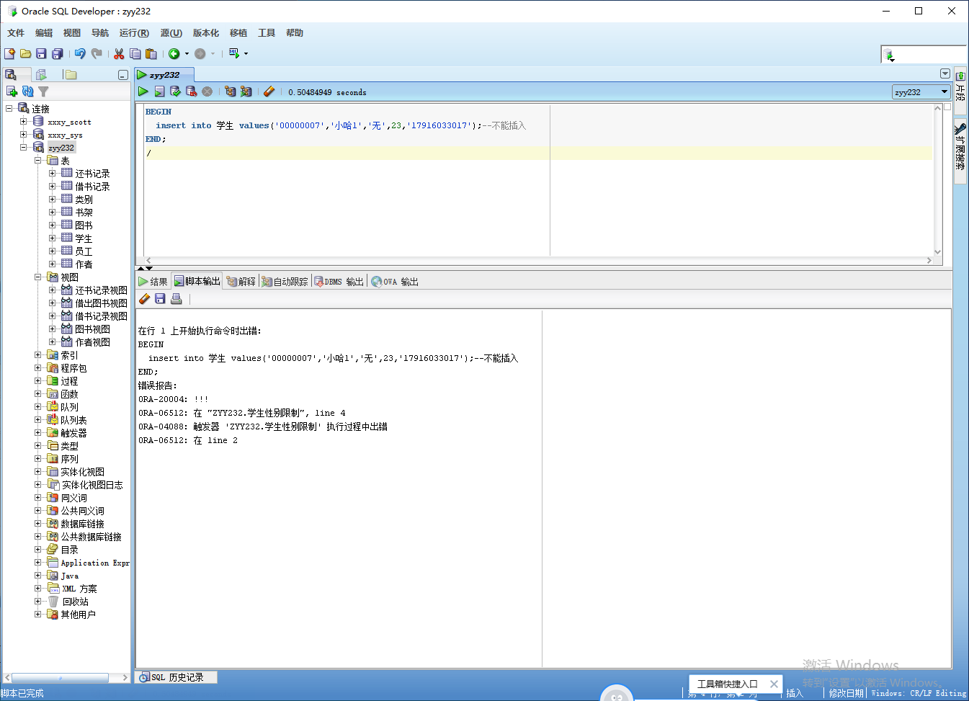
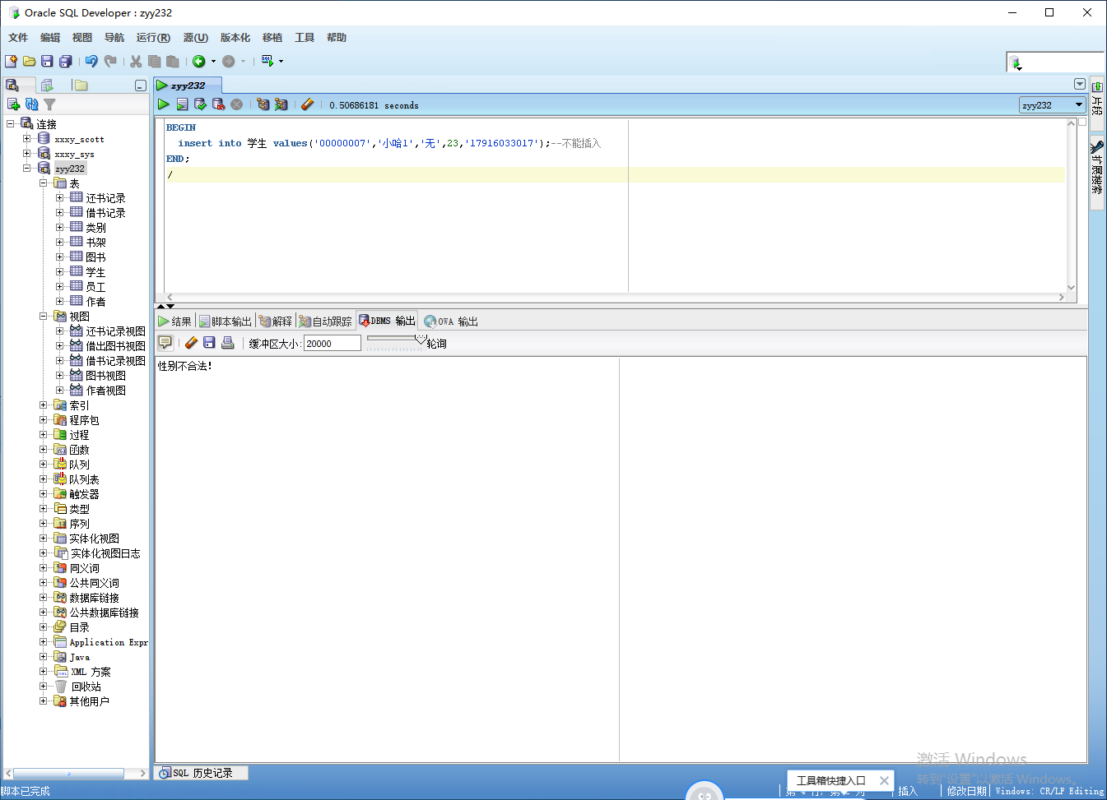
三、指导教师评语及成绩：
评语：

成绩： 指导教师签名：
批阅日期：

